Маршрутный лист мини-музея в чемодане «В мире театра»

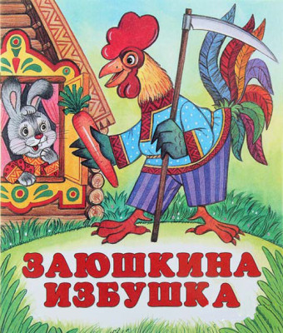
1.

Кукольный театр
Драматизация сказки
«Заюшкина избушка»

Ребята, как называется сказка? Назовите главных героев сказки. Кто помог зайчику в беде?
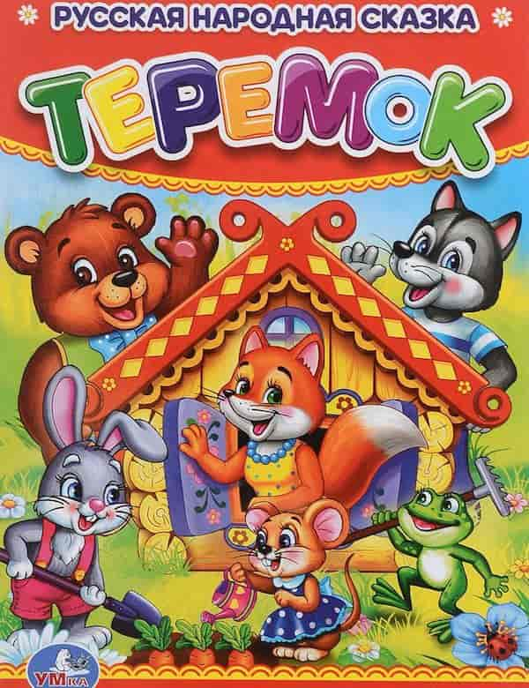
2.

Сценарий развлечения
с пальчиковым театром
по русской народной сказке
«Теремок»

Беседа по сказке «Теремок». Почему театр называется пальчиковым? Рисование героев сказки.

3.
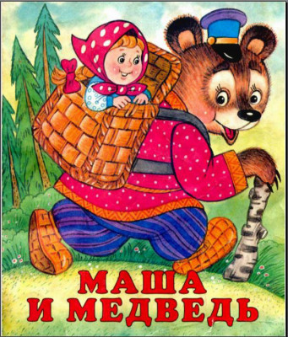

Показ настольного театра
из матрешки деревянной
по сказке «Маша и медведь»

Вопросы детям: Про кого рассказывается в сказке? Каким был медведь? Как Маша попала к медведю? Что делала Маша в доме у медведя? Как Маше удалось перехитрить медведя? Какие слова Машенька говорила медведю? Как Маша оказалась у своего дома?
Воспитатель: Убежал медведь в лес, не полакомился пирожками. Давайте его позовем и угостим пирожками. (Предлагает слепить пирожки из пластилина.)
4.
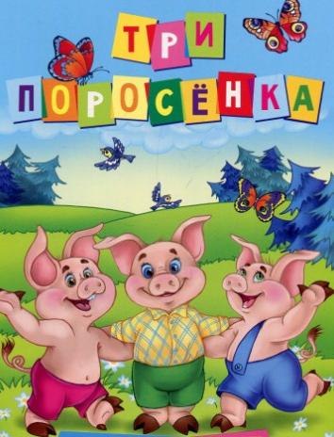

Конспект НОД в разновозрастной
группе с 5 до 7 лет по теме:
«Инсценировка сказки «Три поросенка»
в обработке С. Михалкова

Физкультминутка «Три пухлых поросенка». Дидактическая игра «Собери картинку по сказке».

5.
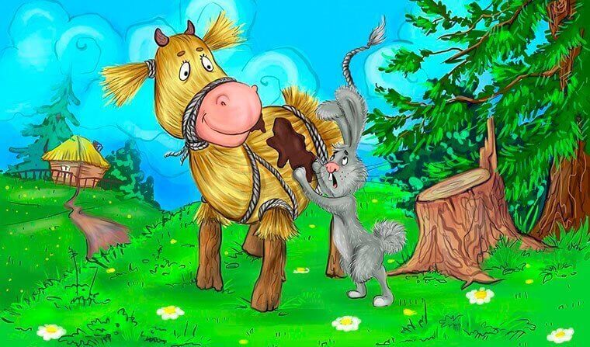
Конспект инсценировки
по мотивам русской народной
сказки «Бычок – смоляной бочок»
(настольный театр-конструктор)

Как называется сказка, которую вы смотрели? Почему театр называется настольный? Пересказ сказки по цепочке.

6.
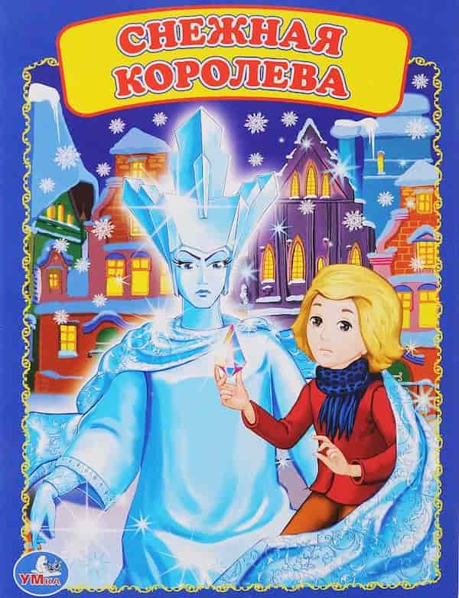

Пьеса-сказка
для театра на столе
по сказке Г. Х. Андерсена
«Снежная королева»

Беседа о правилах поведения во время спектакля. Где мы сегодня с вами побывали, ребята? Что такое театр? Как называется сказка? Кто автор?

